ALLEGATO DISPOSITIVO TECNICO

CAMPIONATI STUDENTESCHI 2022/2023

FASE PROVINCIALE DI ATLETICA LEGGERA SU PISTA

SCUOLE SECONDARIE DI 2 GRADO

SEDE E GIORNO DI SVOLGIMENTO

Stadio Comunale San Marcellino di Aversa - via Starza – 30 maggio 2023

PROGRAMMA ORARIO
Ore 9.00 Riunione Giuria e Concorrenti:
Ore 9.20 Termine conferma iscrizioni;
Ore 9.45 Inizio gare;

CATEGORIE
Allievi/e: nati anni 2006 – 2007 - 2008 - 2009 in caso di anticipo scolastico
Allievi/e con disabilità: nati anni 2005 – 2006 – 2007 – 2008 in caso di anticipo scolastico

Sono ammesse alla Fase Provinciale le rappresentative delle Istituzioni scolastiche che si sono regolarmente registrate sul portale www.campionatistudenteschi.it, e che hanno confermato l’adesione sulla predetta piattaforma nella sezione “Eventi” entro il 25 maggio p.v.,
- Step 1 sezione EVENTI Elenco eventi fase provinciale selezionare la disciplina e la categoria mediante il pulsante 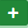
- Step 2 Seleziona gli accompagnatori mediante flaggatura e procedere al salvataggio 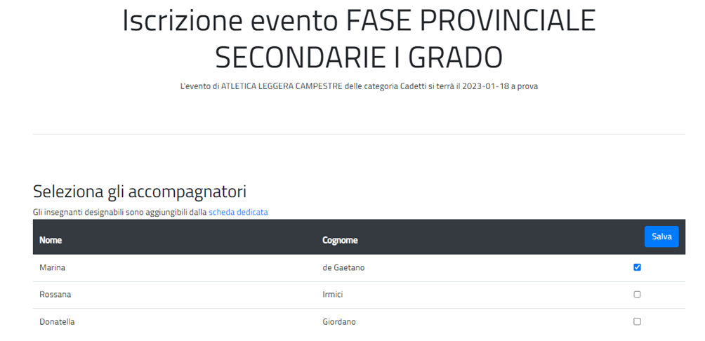
- Step 3 Seleziona gli studenti dall’elenco degli alunni inseriti in piattaforma mediante flaggatura e scrivendo nella colonna Specialità la gara a cui partecipa (100 mt. – 100 hs – 1000 – alto – lungo - peso), indicare se TITOLARE o RISERVA dal menù a tendina e procedere al salvataggio
Per la categoria con Disabilità è consentita la partecipazione degli alunni iscritti e frequentanti le istituzioni scolastiche di 1 grado (max 4 alunni per istituzione scolastica) a titolo individuale;

COMPOSIZIONE SQUADRA
La squadra Allievi e/o Allieve, pena la non ammissione alla gara, deve essere composta obbligatoriamente da 6 elementi. Ogni alunno può partecipare ad una sola specialità, più eventualmente alla staffetta 4 x 100. Dalla staffetta è escluso l’alunno partecipante ai mt. 1000.

CONFERMA ISCRIZIONI
Gli allegati modelli (Mod./At-2 e Mod/At-2D), protocollati e firmati dal Dirigente Scolastico, vanno consegnati al campo gara al momento della conferma iscrizioni.

DOCUMENTI
In occasione delle gare, I docenti accompagnatori dovranno consegnare il modello Eventi generato dalla piattaforma e i modelli At-2 e At-2D con la specifica delle singole discipline, così come indicato per la conferma iscrizioni.

A richiesta dei Giudici di gara e dei Commissari di campo, gli studenti e i docenti accompagnatori dovranno essere in possesso di un documento legale di identità. Nel caso ne risultassero privi non saranno ammesse a disputare le gare in programma.

PROGRAMMA TECNICO
Allievi: mt. 100; mt.100 hs; mt. 1000; alto, lungo, peso 5 kg, staffetta 4 x 100;
Allieve: mt. 100; mt.100 hs; mt. 1000; alto, lungo, peso 3 kg, staffetta 4 x 100;
Allievi/e con Disabilità: mt. 100, mt.1000 (solo DIR e C21), lungo, (vedi sch. tecniche), peso (vedi sch. tecniche)
ALTEZZE E DISTANZE OSTACOLI
Allievi: mt. 100 hs – 10 hs da mt. 0,84 – distanze hs (mt. 13,00 – 8 x 8,50 – mt. 10,50)
Allieve mt. 100 hs – 10 hs da mt. 0,76 – distanze hs (mt. 13,00 – 8 x 8,00 – mt. 15,00)

PUNTEGGI E CLASSIFICHE
Verrà redatta una classifica individuale per ogni specialità. A tutti i partecipanti di squadra verrà attribuito il punteggio corrispondente alla classifica individuale di appartenenza come segue: 1 punto al 1°, 2 al 2°, 3 al 3°, fino all’ultimo regolarmente arrivato.
Ai ritirati e agli eventuali squalificati si assegnano tanti punti quanti sono gli ammessi di squadra più uno.
Ai fini del calcolo della classifica finale a squadre saranno presi in considerazione i migliori 6 risultati ottenuti in specialità diverse, staffetta compresa, da studenti appartenenti alla stessa scuola (con la possibilità quindi di scartare il punteggio peggiore).

CASI DI PARITA’
In caso di parità fra 2 o più rappresentative prevarrà quella che avrà ottenuto i migliori piazzamenti nelle singole gare.

SOSTITUZIONI
Eventuali sostituzioni potranno essere effettuate direttamente sul campo gara al momento della conferma delle iscrizioni utilizzando l’allegato Mod/S.

RINVIO
Per quanto non previsto si rinvia alla scheda tecnica della specifica disciplina e, per quanto non in contrasto, al Regolamento Tecnico FIDAL.

Mod/At-2

CAMPIONATI STUDENTESCHI 2022/2023

FASE PROVINCIALE ATLETICA SU PISTA

Modello Conferma iscrizione II grado
da consegnare il giorno della gara al ritiro pettorali

SCUOLA/ISTITUTO__________________________________________________Tel. ____________
COMUNE_________________________________________PROVINCIA______________________
DOCENTE ACCOMPAGNATORE ___________________________________ CELL. _______________

CATEGORIA ALLIEVI □ ALLIEVE □

 | SPECIALITA’ | COGNOME E NOME | DATA NASCITA
1 | mt. 100
2 | mt. 100 hs
3 | Mt. 1000
4 | Alto
5 | Lungo
6 | Peso kg 5/3
 | Staff. 4x100
Il Dirigente Scolastico con la presente dichiara:
- Di avere acquisito dai genitori/tutori il consenso per la partecipazione dei minori in veste di atleti ai Campionati Studenteschi;
- Di conoscere e rispettare il regolamento generale dei Campionati Studenteschi;
- Di avere acquisito dai genitori/tutori il consenso al trattamento dei dati personali secondo quanto previsto dalle normative vigenti e dal Regolamento Generale Europeo2016/679 relativo alla protezione delle persone fisiche con riguardo al trattamento dei dati personali e di aver predisposto e resa nota l’informativa preventiva nel caso di trattamento di dati sensibili;
- Che tutti gli studenti in elenco sono iscritti e frequentanti l’istituto Scolastico, che sono stati sottoposti a visita medica ed hanno prodotto all’istituto scolastico il certificato di idoneità alla pratica sportiva non agonistica così come indicato dalla normativa vigente.
IL DIRIGENTE SCOLASTICO
Firma digitale

Mod/At-2D
CAMPIONATI STUDENTESCHI 2022/2023

FASE PROVINCIALE ATLETICA SU PISTA

Modello Conferma iscrizione II grado
da consegnare il giorno della gara al ritiro pettorali

SCUOLA/ISTITUTO__________________________________________________Tel. ____________
COMUNE_________________________________________PROVINCIA______________________
DOCENTE ACCOMPAGNATORE ___________________________________ CELL. _______________

Contrassegnare con una X le gare alle quali iscrivere gli alunni. E’ possibile iscrivere solo una gara per ogni alunno.

COGNOME E NOME | Data di  Nascita | *Categoria  disabilità. | 100 mt. | 1000 mt. | Peso | Lungo
Il Dirigente Scolastico con la presente dichiara:
- Di avere acquisito dai genitori/tutori il consenso per la partecipazione dei minori in veste di atleti ai Campionati Studenteschi;
- Di conoscere e rispettare il regolamento generale dei Campionati Studenteschi;
- Di avere acquisito dai genitori/tutori il consenso al trattamento dei dati personali secondo quanto previsto dalle normative vigenti e dal Regolamento Generale Europeo2016/679 relativo alla protezione delle persone fisiche con riguardo al trattamento dei dati personali e di aver predisposto e resa nota l’informativa preventiva nel caso di trattamento di dati sensibili;
- Che tutti gli studenti in elenco sono iscritti e frequentanti l’istituto Scolastico, che sono stati sottoposti a visita medica ed hanno prodotto all’istituto scolastico il certificato di idoneità alla pratica sportiva non agonistica così come indicato dalla normativa vigente.
*CATEGORIE DI DISABILITA’
- Alunni con disabilità intellettivo relazionale (DIR)
- Alunni con disabilità intellettivo relazionale Down (C21)
- Alunni con disabilità fisica ma deambulanti (HFD - amputati, emiparesi, ecc.).
- Alunni con disabilità fisica in carrozzina (HFC).
- Alunni non udenti (HS).
- Alunni non vedenti (NV).
Gli alunni che presentano più disabilità dovranno essere iscritti nella categoria di disabilità prevalente.
IL DIRIGENTE SCOLASTICO
Firma digitale

Mod/S

CAMPIONATI STUDENTESCHI 2022/2023

FASE PROVINCIALE DI ATLETICA LEGGERA

MODELLO SOSTITUZIONI
da consegnare il giorno della gara al ritiro pettorali

SCUOLA/ISTITUTO_________________________________________________Tel. ____________
COMUNE_________________________________________PROVINCIA_____________________
DOCENTE ACCOMPAGNATORE __________________________________ CELL. ________________

CATEGORIA: _____________________________________________________________

DA UTILIZZARE PER EVENTUALI SOSTITUZIONI
SPECIALITA’ | ATLETA ASSENTE | SOSTITUITO DA | DATA NASCITA
Il Dirigente Scolastico con la presente dichiara:
- Di avere acquisito dai genitori/tutori il consenso per la partecipazione dei minori in veste di atleti ai Campionati Studenteschi;
- Di conoscere e rispettare il regolamento generale dei Campionati Studenteschi;
- Di avere acquisito dai genitori/tutori il consenso al trattamento dei dati personali secondo quanto previsto dalle normative vigenti e dal Regolamento Generale Europeo2016/679 relativo alla protezione delle persone fisiche con riguardo al trattamento dei dati personali e di aver predisposto e resa nota l’informativa preventiva nel caso di trattamento di dati sensibili;
- Che tutti gli studenti in elenco sono iscritti e frequentanti l’istituto Scolastico, che sono stati sottoposti a visita medica ed hanno prodotto all’istituto scolastico il certificato di idoneità alla pratica sportiva non agonistica così come indicato dalla normativa vigente.
IL DIRIGENTE SCOLASTICO
Firma digitale

